ニコニコ技術部有志による展示・交流会
「NT京都 2016」開催のお知らせ
http://j.nicotech.jp/ntkyoto2016

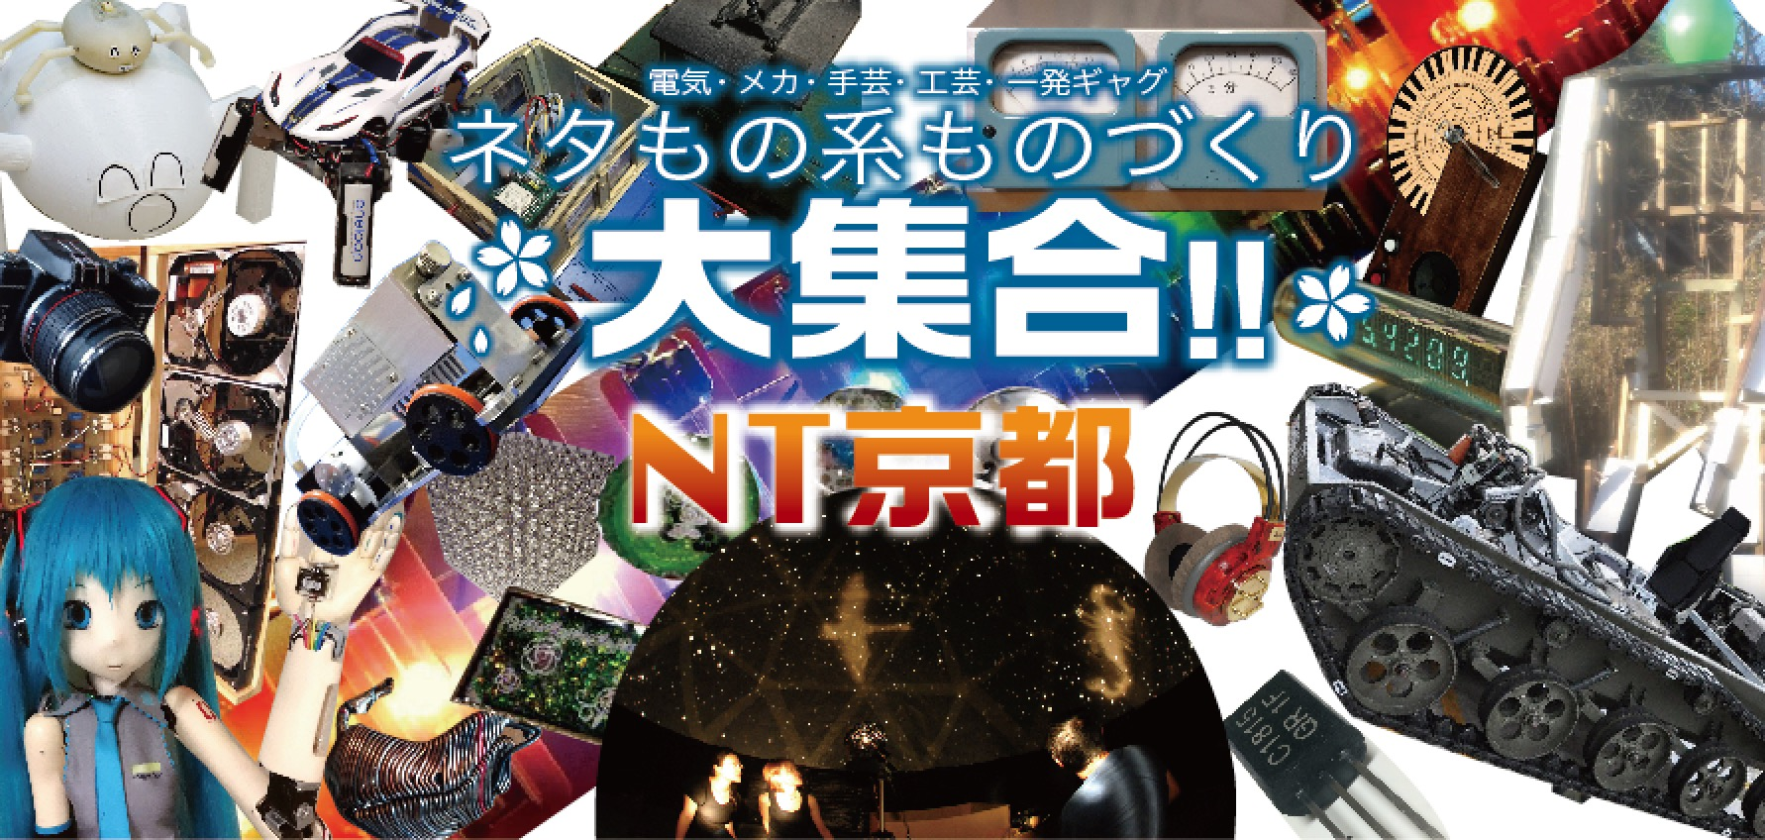
世の中には後先考えずに「おもしろい」と思った物を作ってしまう人達がいます。そんな人達の作品76組が春の京都西院に大集合します。
きっかけは動画投稿サイト「ニコニコ動画」にウケを狙って面白作品を開発し動画投稿していた人達、その人達はいつしか「ニコニコ技術部」と呼ばれるようになり、有志による展示会を開くようになりました。京都では「NT(Nico Tech)京都」の名前で2009年より毎年3月に開催し、下記の通り今年も開催いたします。作品展示・口頭発表・ワークショップのほかBBQ等の交流会も行われ、高度な技術を自慢する人もいれば、チープな技術で一発ギャグを飛ばす人もいる。そんな自由な雰囲気の中、電子工作・メカ・手芸から折り紙まで様々な作品の展示を行います。ネットで話題になったあの作品を見たいという方も、発表はした事はないけれども、作る事には興味をもっていたという方も是非ご来場ください。

記

・日時 2016/3/20(日) 9:30〜16:30
・場所 西院春日神社内 春日幼稚園 京都市右京区西院春日町
・費用 無料(各作品のチップ(カンパ)にご協力御願いします)
・出展数 例年約80組

詳細は http://j.nicotech.jp/ntkyoto2016 をご覧下さい。

注意:本展示には放電を伴う作品もございます。心臓ペースメーカ等の医療用電子機器をご利用の方は医師と相談の上ご来場下さい。またお子様の来場は歓迎しますが、小さなお子様等には必ず保護者が付き添うよう御願い致します。

本件に関する問い合わせ先: 野田 陽 ( 090-6379-3134/you.akira.noda@gmail.com)

